Детские страхи и как с ними работать
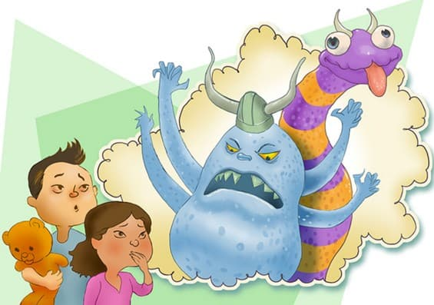
Страх является нормальной реакцией человека в опасных ситуациях, но иногда страх может принимать невротическую форму. В таком случае нужна не только психологическая помощь, но и определенная лечебная программа. Однако предупредить такое положение возможно, если вовремя обратить должное внимание на реакции ребенка.
Страхи связаны с возрастом
У детей 3-6 лет преобладают страхи животных, персонажей из кинофильмов, сказок, домашних ссор, драк или вымышленных взрослыми образов для «воспитательного запугивания».
В 6-8 лет преобладают страхи темноты, одиночества, разлуки с родными. Достаточно распространенным у детей младшего школьного возраста является «школьный невроз». Часто он возникает у детей, которых слишком опекают родители, а также у первоклассников, которые боятся идти в школу. Чтобы избавиться от источника страха, дети прогуливают школу, появляются имитирующие соматические симптомы (головная боль, тошнота, усталость), которые, однако, могут стать вполне реальными.
Проявлениями страха являются приступы тревожного настроения, дрожь, подергивание, соматические симптомы. Однако не следует фиксировать на этом внимание ребенка! Чтобы преодолеть страх и предупредить невроз, не оставляйте ребенка наедине со страхами и не вините в слабости и неспособности справиться с ситуацией. Найдите способы, которые помогут именно Вашему ребенку, проконсультируйтесь с психологом. Действенным методом преодоления страха является сказкотерапия.
Страх темноты
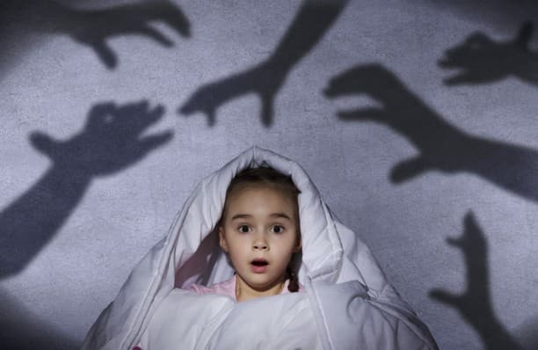
Если ваш ребенок боится засыпать в темноте или оставаться один в комнате, ни в коем случае нельзя подвергать малыша «закаливанию» и запирать одного в темноте, чтобы «привыкал». В этом случае ребенок не только не избавится от своего страха, но получит еще и новый - страх родительского гнева или насмешки.
Очень полезным методом для «лечения» страха является сказка. Ведь именно сказка входит в жизнь ребенка с раннего возраста, сопровождает на протяжении всего дошкольного детства и остается с ним на всю жизнь. Слушая сказку, дети находят в волшебных историях «эхо» собственной жизни. Они стремятся воспользоваться примером положительного героя в борьбе со своими страхами и проблемами. Кроме того, рассказы и сказки вселяют надежду на возможность преодоления всего негативного. Поэтому при преодолении страха темноты родителям можно использовать сказку «Почему Сережа не боится засыпать сам?».
Также вместе с ребенком следует подумать над другими способами, которые помогут прогнать страх. Как правило, дети говорят, что нужно для этого, например: чтобы мама или папа посидели возле ребенка пока он уснет, почитали ему, оставляли включенным ночник. Положите вечером у ребенка его любимую игрушку-защитника. Днем предложите ребенку нарисовать страх и придумать и изобразить то, что его победит.

Сказка «Почему Сережа не боится засыпать сам?»
Маленький Сережа лежал под одеялом и весь дрожал. На улице было темно. И в комнате у Сережи тоже было темно. Мама положила его спать и сама спала в своей комнате. А Сережа никак не мог заснуть. Ему казалось, что в комнате кто-то есть. Мальчик казалось, что он слышал, как в углу что-то шуршит. И ему становилось еще страшнее и даже маму позвать он тоже боялся.
Вдруг прямо на Сережину подушку приземлилась яркая небесная звезда.
- Сережа, не дрожи, - шепотом сказала она.
- Я не могу не дрожать, мне страшно, - прошептал Сережа.
- А ты не бойся так - сказала звезда и осветила своим мерцанием всю комнату. - Смотри, ни в углу, ни под шкафом никого нет!
- А кто это шуршал?
- Никто не шуршал, это к тебе проник страх, но его очень легко прогнать.
- Как? Научи меня, - попросил яркую звезду мальчик.
- Есть одна песенка. Только становится тебе страшно, сразу же начинай ее петь! - Так сказала звезда и запела:
Живет в лесу темном страшный маленький страх,
Живет он у болота в темных кустах.
И из леса не показывается страшный маленький страх,
Пугается страх света - сидит в своих кустах.
А еще боится смеха страшный маленький страх,
Как только рассмеешься ты, исчезает страх в кустах!
Сначала Сережа слушал песенку звезды, а затем и сам спел с ней. Именно тогда страх исчез из Сережиной комнаты, и мальчик сладко заснул.
С тех пор Сережа не боится засыпать в комнате без мамы. А если вдруг к нему снова придет страх, поможет волшебная песенка!

Когда ребенок прослушает сказку, обсудите ее, поставьте следующие вопросы:
- Почему Сережа не мог заснуть?
- Кто прилетел на Сережину подушку?
- Чему звезда научила Сережу?
- Перестал ли Сережа бояться засыпать сам?
- Как мальчик преодолел свой страх?
Предложите ребенку выучить стих и вспомнить его, когда вечером выключите свет.
Страх врачей и уколов
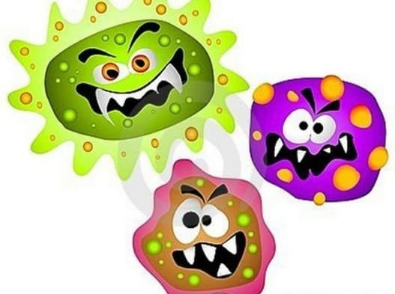
Существуют непростые темы для разговора с ребенком. К ним относятся поход к врачу, профилактика простудных заболеваний, необходимость прививок и лечебных процедур и тому подобное. Как правильно разговаривать с ребенком об этих вопросах?
- Работаем с собственными тревогой и страхом
В разговоре о профилактике инфекционных заболеваний и необходимости прививок очень важно не заразить малыша собственными страхами. Для этого, прежде всего, дайте себе ответ на вопрос:
- Как собственно, я отношусь к прививкам?
- Что я знаю об этой процедуре?
- Что я знаю об этом заболевании?
Если вы обнаружите, что мнения по предложенной теме вызывают тревогу, волнение или страх - это значит, что перед разговором с ребенком вам следует определиться с источником своих собственных страхов.
Вспомните, кто и как в детстве рассказывал вам о прививках и болезнях, с какими заболеваниями вам пришлось столкнуться и как шел процесс лечения. Вполне возможно, что пережитый вами в детстве страх отложился в подсознании и продолжает вызывать чувство тревоги во взрослом возрасте. Осознание опыта поможет удержаться от его трансляции своему ребенку.
Типичной ошибкой родителей, вызывающей страх врачей, является обман: «Укол - это не больно! Ты ничего не почувствуешь!». Мы должны сказать ребенку что он почувствует, по какой процедуре это будет проходить.
- Повышаем собственную компетентность
В понимании медицинских аспектов прививки помогут профессиональные журналы и интернет. Уделите особое внимание распространенным мифам и предрассудкам. Часто они не имеют под собой никаких научных обоснований.
- Учитываем возрастные особенности
Чем старше ребенок, тем больше у него развито понимание причинно-следственных связей. В возрасте до трех лет малыш не способен устанавливать связь между своими дискомфортными ощущениями (насморк, кашель, рвота, боль) и понятием «болезнь». Он понимает, что ему плохо, однако соотнести причины, которые имели место в прошлом, с тем, что он переживает в данный момент, пока не может.
Примерно в пять лет у детей формируются навыки понимания причинно-следственных связей. В этом процессе основную роль играют объяснения, поступающие от авторитетных взрослых.
- Вкладываем в слова положительную мотивацию
Для ребенка гораздо важнее услышать о том, что он может сохранять здоровье, чем о том, почему он заболел, тем более в обвинительной форме. Это позволит сформировать сознательную ответственность за свое самочувствие, а не чувство вины за совершенные ошибки и страхом перед вирусами или болью.
Одним из важных родительских навыков является умение позитивного общения с ребенком. Тренируемся заменять рассказы об ограничениях, связанных с болезнью, положительными мотивирующими словами о преимуществах, которые открываются для здорового человека.

Примеры бесед
Пример 1. Ребенок переел мороженого и застудил горло. Неудачный вариант родительского комментирования: «Я же говорила тебе не есть столько мороженого. Теперь будешь лежать с больным горлом». Звучит как обвинение и последующее наказание болезнью. Удачный вариант: «Хотя это и трудно, но попробуй в следующий раз съесть только одну порцию мороженого. Тогда горлышко будет себя чувствовать хорошо». Разумно ограничиваем, даем положительное подкрепление.

Пример 2. Ребенок бегает по холодным лужам. Неудачный вариант родительского комментирования: «Ну вот, опять набегался по лужам и замерз. Как же я устала постоянно лечить твои сопли». Способствует развитию чувства вины за зря потраченное родителями время. Удачный вариант: «Когда на улице холодно и мокро, очень важно сохранять ноги сухими. Когда у тебя нет насморка, мы можем гулять гораздо чаще и дольше». Информируем о профилактике заболевания и положительно мотивируем.

Пример 3. Ребенок не хочет мыть руки с мылом; заходя домой, сразу берет какую-то еду. Неудачный вариант родительского комментирования: «Если будешь есть немытыми руками, в животе будут лазить черви!». Дает заведомо ложную с медицинской точки зрения информацию, порождает страх и панику, превращается в детской фантазии в ужасы. Удачный вариант: «Кошечка моет свои лапки язычком. Она не знает, что есть волшебное мыло, которое помогает прогнать с ручек грязь. Пошли мыть ручки с мылом!». Интересный пример соблюдения гигиены животными и людьми мотивирует ребенка, объясняет ему назначение мыла.

Старайтесь не орать от страха при каждом «болит». Чем спокойнее к ситуации отнесется авторитетный для него взрослый, тем менее тревожным ребенок будет в состоянии заболевания или при прививке.
Эффективным приемом для работы с детьми является сказка. Во время разговора с ребенком о прививках от гриппа можно использовать сказкотерапию.

Сказка «О вирусах и прививках».
Случилось это очень давно. В большом теплом болоте поселилось Чудовище. Не было от него людям покоя. Пошли люди к Ивану-богатырю просить помощи. И пошел Иван-богатырь, и сражался с чудовищем. Три дня и три ночи они дрались. Наконец Иван-богатырь победил.
Чтобы отомстить людям, Чудовище, умирая, выплюнуло целые полчища маленьких, сгорбленных, агрессивных пришельцев – вирусов. Они расползлись по всему миру, проникли в организмы взрослых, детей, животных и вызвали очень тяжелое и опасное заболевание - грипп.
Многие люди и животные тяжело болели от гриппа, поскольку не знали, как себя защитить, как уберечься. Это случилось в древности, но, к сожалению, эти злые вирусы очень устойчивы и живучи.
Живут они и сейчас - в организме больных людей, на книгах, игрушках, посуде и других вещах, которыми пользовался больной.
Со слюной микробы попадают на тротуар или на землю. Когда слюна высыхает, вирусы становятся легкими как перышки, поднимаются с пылью в воздух и проникают в организм человека при дыхании.
Поселяются вирусы чаще всего в легких, там им тепло и уютно. Они начинают усиленно питаться и размножаться. Эти злые вирусы желают, чтобы все заболели.
Но хочу тебя успокоить, болеют не все! Те, кто заботится о своем здоровье и всегда соблюдает правила гигиены, а в особенности, всегда моет руки, могут не бояться - грипп им не страшен.
А люди придумали для лечения этих страшных вирусов лекарство-прививку, которую делают врачи. Эта прививка убивает все эти полчища злых вирусов и люди перестают болеть от гриппа.

Вопросы для обсуждения с ребенком:
- Где живут опасные вирусы?
- Как они могут попасть в организм здорового человека?
- Можно ли от них защититься?
Далее следует рассказать ребенку о путях защиты от вирусов - гигиене и прививках.

Материал подготовила: Пивнева А.А., педагог-психолог

